Přivítejte jaro obývacím pokojem v boho stylu

Proměny interiérů – nové odstíny Balakryl

Balakryl oživil svou nabídku barev UNI novými trendy odstíny: elegantní šedé, klasické přírodní a také dynamické syté. Vyzkoušeli jsme je na čtyřech proměnách interiéru. Každá místnost v jiném stylu a v jiném ročním období. Jaro představuje obývací pokoj v temperamentním boho stylu.

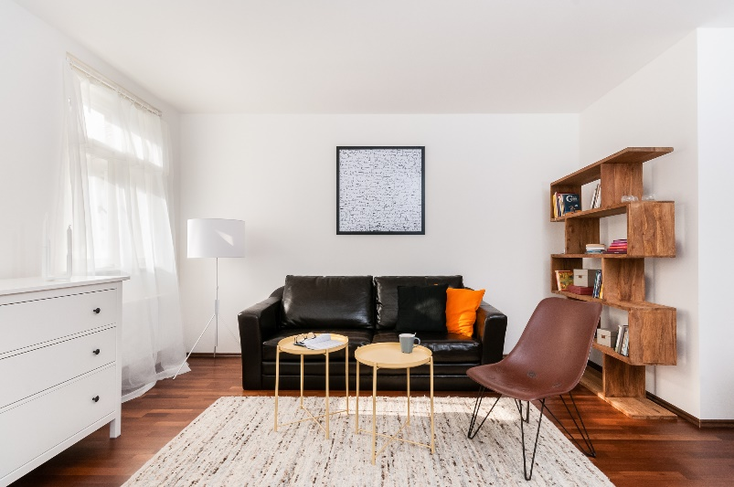
Máte po zimě už dost šedi a tmavých barev? Udělejte si doma jaro
Původní obývací pokoj působil díky neutrálním barvám a především černé pohovce poněkud neútulným, až depresivním dojmem. Jediným veselým doplňkem byl oranžový polštář na pohovce, který celý pokoj nemohl zachránit.
Rozhodli jsme se ho proto proměnit v boho, tedy bohémském stylu, který ztělesňuje tvořivost, osobitost a svobodu. Trendy v něm nediktují katalogy, tvoříme si je sami. Neměly by chybět různorodé vzory, koberce, různě barevné polštáře, deka s třásněmi či batikovaný obraz na zdi. Typickými barvami jsou ty, které najdeme i v přírodě. My jsme chtěli propojit boho styl s jarem, proto v místnosti dominuje žlutá, která povzbuzuje a dodává energii, a zelená jakožto symbol dobré nálady a nových začátků.
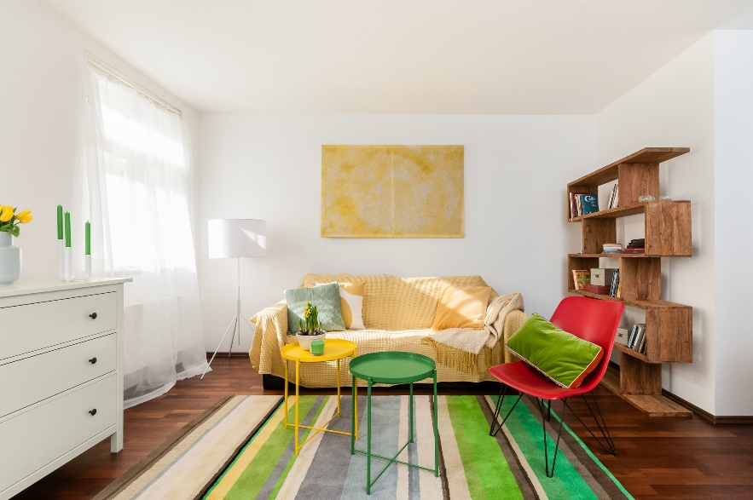
Komodu jsme natřeli světle šedou (č. odstínu 0105), vázu pastelově šedou (č. odstínu 0101), stolky tmavě zelenou (č. odstínu 0535) a žlutou (č. odstínu 0620) a křeslo sytě červenou (č. odstínu 0830) barvou Balakryl UNI ve dvou vrstvách. Barevné doplňky jsme vybrali ve světlejších odstínech žluté a různě zelené. Boho styl podtrhl výrazný koberec, jehož pruhy ladí ke všem barvám místnosti. Opravdový kus jarní přírody jsme obýváku dodali žlutými narcisy a tulipány.
Čekání na jaro jsme si zpříjemnili vytvořením svěžího a barevného obývacího pokoje, kde trávíme nejvíce společného času. Proto jsme místnost projasnili nejen zářivými barvami připomínajícími probouzející se přírodu, ale také vhodnými doplňky. Vše v propojení s nekonvenčním a hravým boho stylem.
Elegance vs. dynamičnost? Obojí je možné
„Proměna v obývacím pokoji je důkazem, že není potřeba se řídit jednotlivými barevnými řadami. Výsledek ukázal, jak výhodné je jejich vzájemné kombinování. Syté dynamické barvy interiér rozzáří a elegantní šedé ho rovnoměrně doplní,“ hodnotí nový vzorník Martina Macková, marketingová manažerka značky Balakryl.
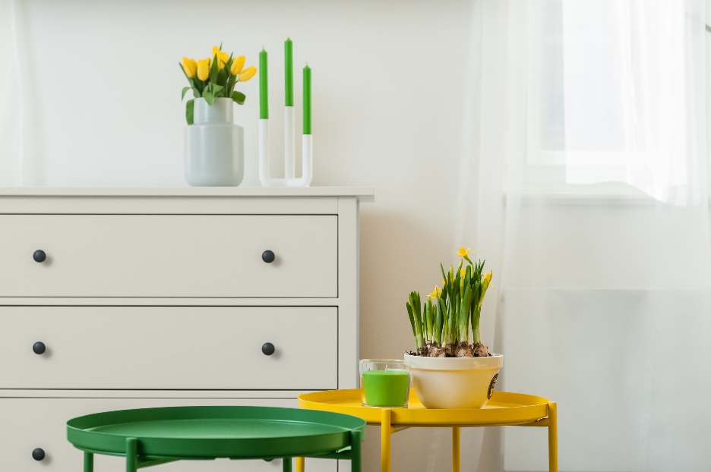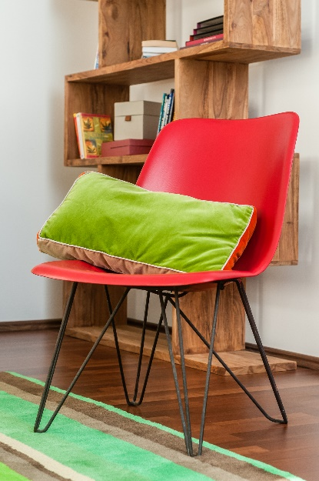

Doporučení interiérové designérky Saši Dýckové:
V místnosti bývá dobré si vybrat jednu věc, která udá celkovou barevnost, a podle toho ladit ostatní kousky. Tady jsme se nebáli experimentovat hned s několika přímými barvami. Ty pokoji dodaly energii, kterou předtím zcela postrádal.
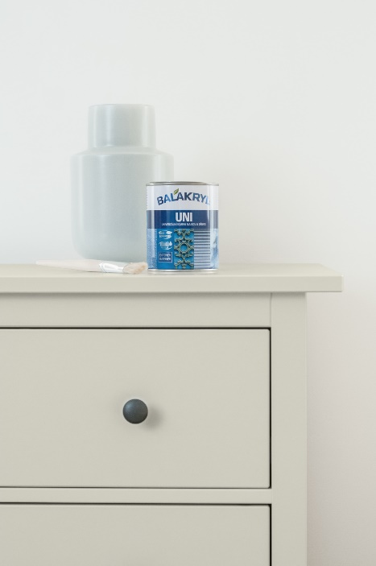

Značka Balakryl
Dnes již legendární značka nátěrových hmot Balakryl se zrodila v polovině 80. let min. století. Na konci roku 1985 byla v závodu Tebas zastavena výroba rozpouštědlových barev a výrobní program se zaměřil na ekologické disperzní nátěrové hmoty. Raketový start zaznamenaly v roce 1987, kdy byla představena nová barva – Balakryl V 2045, která si brzy získala početnou obec zákazníků. Od 6. dubna 2009 patří značka Balakryl pod křídla společnosti PPG.

O skupině PPG
Vizí společnosti PPG je i nadále zůstat předním světovým výrobcem nátěrových hmot a dalších speciálních produktů, které zákazníkům pomáhají chránit a zkrášlovat jejich vlastní výrobky i okolí. Díky inovacím, úsilí o udržitelný rozvoj a kompetenci v oblasti barev pomáhá PPG svým zákazníkům v průmyslu, dopravě, výrobě spotřebního zboží a na trhu autopříslušenství vylepšovat více povrchů různými způsoby než kterákoli jiná společnost. Společnost PPG byla založena v roce 1883, její centrála má sídlo v Pittsburghu a působí v téměř 70 zemích po celém světě. Akcie společnosti PPG jsou obchodovány na New York Stock Exchange (symbol: PPG). Podrobnější informace získáte na www.ppg.com nebo na Twitteru (@PPGIndustries).

Pro více informací, prosím, kontaktujte:

Michaela Čermáková Martina Macková
doblogoo PPG Architectural Coatings Eastern Europe a.s.
Marketing Manager
mobil: +420 604 878 981 mobil: +420 602 105 731
tel.: +420 222 333 717
e-mail: michaelac@doblogoo.cz e-mail: mackova@ppg.com

